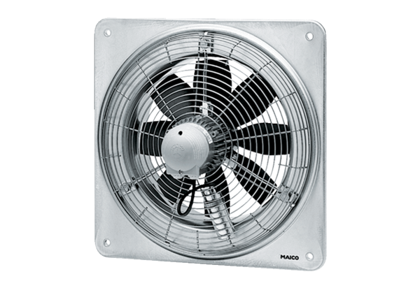Aksijalni zidni ventilator DZQ 45/4 BJedinica za pakiranje: 1 komAsortiman: C
Broj artikla: 0083.0138Proizvođač: MAICO

